无系统误差条件下基于Taylor级数迭代的单目标定位理论与方法

实验结果图：
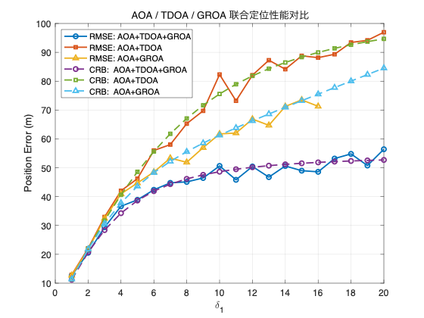

目标位置估计均方根误差随距离差观测量扰动参数的变化曲线
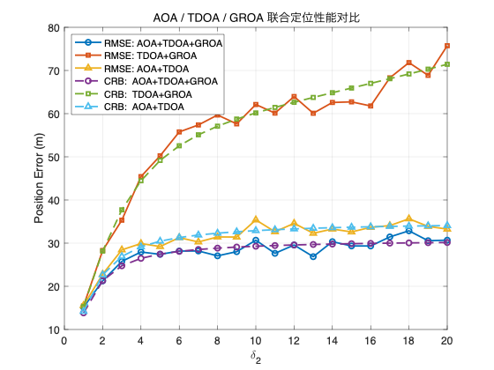

目标位置估计均方根误差随距离比观测量扰动参数的变化曲线
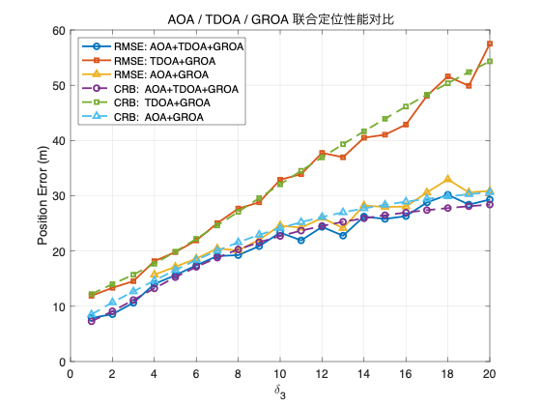

目标位置估计均方根误差随目标距离参数的变化曲线
